不 符 合 项 报 告
审核领域及类型 | ■QMS ■EMS ■OHSMS  质量管理体系：第（1）次监督  环境管理体系：初次认证第（二）阶段  职业健康安全管理体系：初次认证第（二）阶段
受审核方 | 北京唯恩传感技术有限公司
受审核部门 | 生产部 | 陪同人员 | 高红雪
不符合事实描述:

审核发现，未提供对主板、测量管加工外包方施加环境职业健康安全方面影响的证据.

上述事实不符合：□ GB/T 19001-2016 idt ISO 9001:2015标准 条款
□ GB/T 50430-2017标准 条款:
☑ GB/T 24001-2016 idt ISO 14001:2015标准 8.1 条款
☑ GB/T 45001-2020 idt ISO 45001:2018标准 8.1.4 条款相关要求

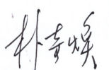
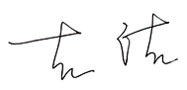
不符合性质：□严重 ☑一般
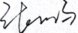
审核员： 审核组长： 受审核方代表：
日 期：2021.2.4 日 期：2021.2.4 日 期：2021.2.4
纠正措施验证（包括验证的主要内容和结果）
提供“致相关方的公开信”，“培训记录”，
经验证，采取的措施有效。

审核组长： 日期：2021.2.6

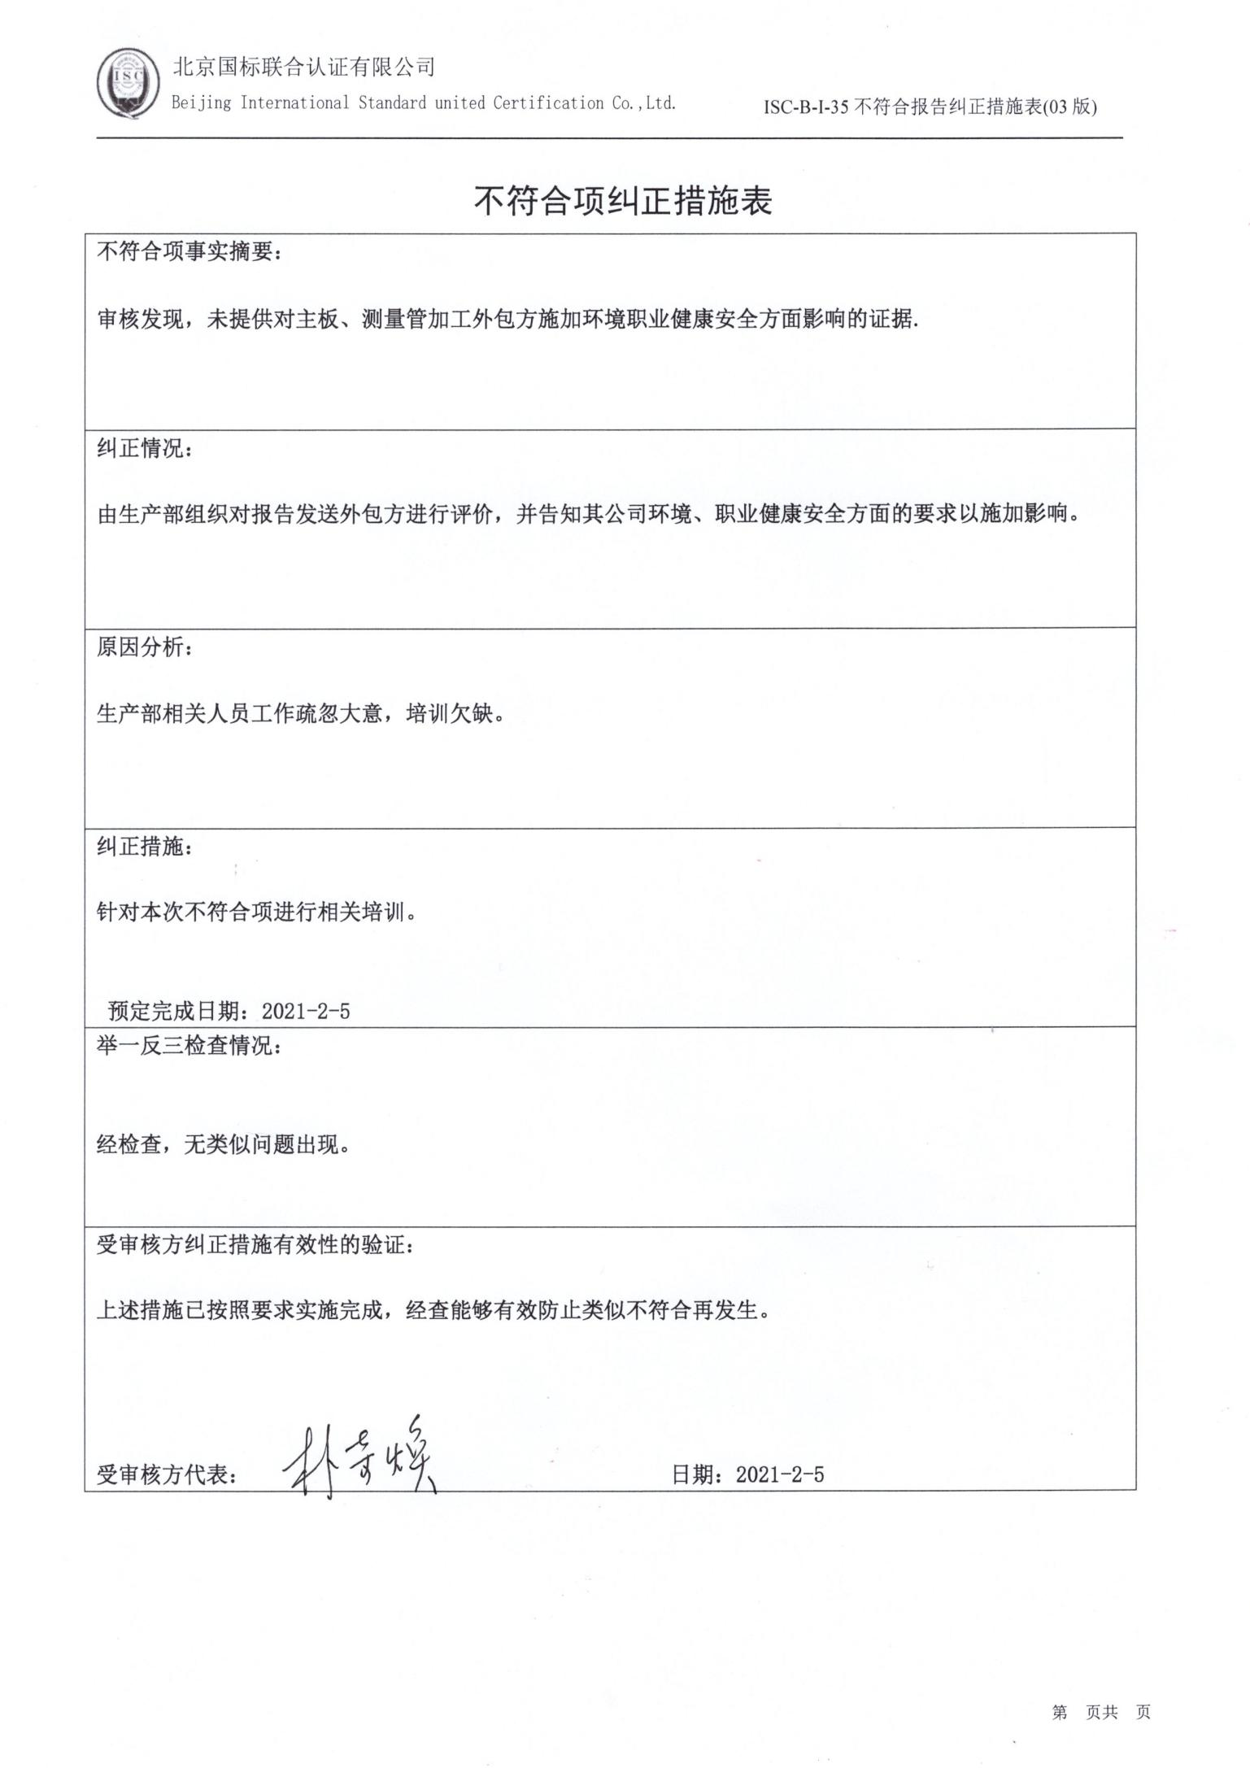

培 训 记 录

时 间 | 2021.2.5 | 地 点 | 公司会议室
主 讲 | 朴奇焕
参加人员 | 全体人员
培  训  主  要  内  容 | 1、GB/T24001-2016标准的8.1条款，GB/T45001-2020标准的8.1.4条款内容及其理解；  2、本公司管理体系文件相关内容；  3、纠正措施实施控制要求。
考  核  评  价  情  况 | 经过培训讲解，提问、交流等形式进行评价，培训效果良好，达到了预期目的。  评价人:高红雪  2021年2月5日

致相关方的公开信

尊敬的北京欣荣智达电子技术有限公司：
我公司专业从事流量仪表的研发和生产，在以往的经营活动中，得到了贵方的大力支持与合作，谨此表示衷心的感谢！
本公司正在按GB/T19001-2016、GB/T24001-2016、GB/T45001-2020标准建立并保持质量、环境、安全管理体系，为共同建立及维护这一体系，特致贵方此公开信。
本公司的管理体系方针：
安全为天 质量为先 美化环境 守法诚信 创新发展 顾客满意
环境保护是每个企业进行经营活动和服务时都必须考虑的问题。我们认识到，与其他相关组织一起，节约资源与能源，保护生态、保护环境是我们共同的责任。
因此，在积极推进公司经济许可范围内的环境保护行动的同时，为了加强与贵公司、相关方在环境保护、职业健康安全方面的合作，实现污染预防以及环境行为的持续改进，对商品、服务供应商及其它相关方特作出以下要求：
1、所提供的设备、产品、服务过程应满足（或设法满足）国家、地方、行业的有关环境保护的法律、法规及我公司质量管理体系、环境管理体系、职业健康安全管理体系有关方面的要求。
2、节约能源和资源，努力实现能源资源消耗最小化，对包装物等尽可能回收或再生利用。
3、在产品生产过程中，不得使用对人体有害的材料和工艺，应优先考虑采用无污染或少污染材料、生产工艺、生产设备、先进的生产方法等，不得采用国家或地方已禁止使用的材料、生产工艺、生产设备。
4、为了督促相关方的环境保护及人身安全保护行为，本公司将对需重点施加环境和安全影响的相关方进行督促检查、验证。
对不符合要求的相关方，本公司将提出整改意见及其它措施以施加影响。
为了实现可持续发展，我们期望所采取的旨在保护环境和人身安全的活动得到各相方的支持与配合。
本公司通过此公开信形式，将本公司质量/环境/职业健康安全管理方针告之贵方，希望贵方人员进入本公司工作场所时，遵守相关的质量/环境安全方面的规章制度，贵方如有建议或要求请告之，我公司会加以关注并及时将处理结果告之贵方。
感谢你们的理解与支持！

北京唯恩传感技术有限公司
2021年2月5日

致相关方的公开信

尊敬的天津水利电力机电研究所：
我公司专业从事流量仪表的研发和生产，在以往的经营活动中，得到了贵方的大力支持与合作，谨此表示衷心的感谢！
本公司正在按GB/T19001-2016、GB/T24001-2016、GB/T45001-2020标准建立并保持质量、环境、安全管理体系，为共同建立及维护这一体系，特致贵方此公开信。
本公司的管理体系方针：
安全为天 质量为先 美化环境 守法诚信 创新发展 顾客满意
环境保护是每个企业进行经营活动和服务时都必须考虑的问题。我们认识到，与其他相关组织一起，节约资源与能源，保护生态、保护环境是我们共同的责任。
因此，在积极推进公司经济许可范围内的环境保护行动的同时，为了加强与贵公司、相关方在环境保护、职业健康安全方面的合作，实现污染预防以及环境行为的持续改进，对商品、服务供应商及其它相关方特作出以下要求：
1、所提供的设备、产品、服务过程应满足（或设法满足）国家、地方、行业的有关环境保护的法律、法规及我公司质量管理体系、环境管理体系、职业健康安全管理体系有关方面的要求。
2、节约能源和资源，努力实现能源资源消耗最小化，对包装物等尽可能回收或再生利用。
3、在产品生产过程中，不得使用对人体有害的材料和工艺，应优先考虑采用无污染或少污染材料、生产工艺、生产设备、先进的生产方法等，不得采用国家或地方已禁止使用的材料、生产工艺、生产设备。
4、为了督促相关方的环境保护及人身安全保护行为，本公司将对需重点施加环境和安全影响的相关方进行督促检查、验证。
对不符合要求的相关方，本公司将提出整改意见及其它措施以施加影响。
为了实现可持续发展，我们期望所采取的旨在保护环境和人身安全的活动得到各相方的支持与配合。
本公司通过此公开信形式，将本公司质量/环境/职业健康安全管理方针告之贵方，希望贵方人员进入本公司工作场所时，遵守相关的质量/环境安全方面的规章制度，贵方如有建议或要求请告之，我公司会加以关注并及时将处理结果告之贵方。
感谢你们的理解与支持！

北京唯恩传感技术有限公司
2021年2月5日

